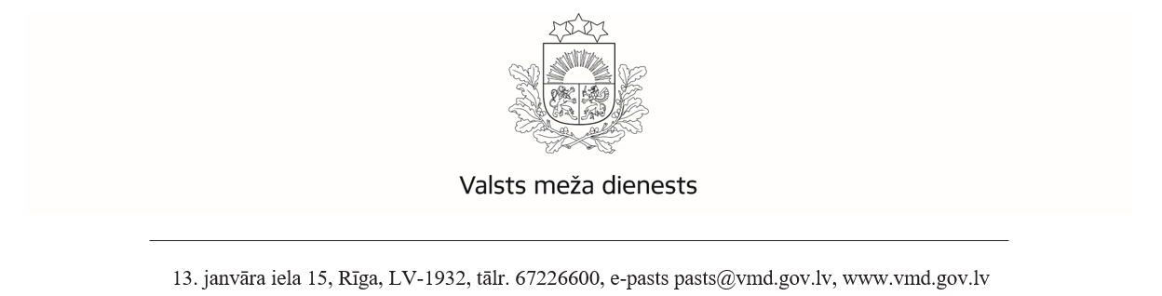

ZIŅOJUMS
par iepirkumu ID Nr. VMD 2024/13
“Ugunsdzēsības autocisternu aprīkojuma nodrošināšana”

1.Iepirkuma priekšmets – ugunsdzēsības autocisternu aprīkojuma nodrošināšana, nomenklatūra: 35110000-8 (Ugunsdzēsības, glābšanas un drošības aprīkojums).

2.Pasūtītājs – Valsts meža dienests, jur. adr. 13. janvāra iela 15, Rīga, LV-1932, reģ. Nr. 90000057795. Kontaktinformācija: Lauris Bočs, T.+371 26178397, iepirkumi@vmd.gov.lv.

3. Iepirkuma veids – atklāts konkurss pēc Publisko iepirkumu likuma (turpmāk – PIL) 8. panta pirmās daļas 1. punkta.

4. Paziņojums par līgumu: 11.10.2024., https://eformsb.pvs.iub.gov.lv/show/71dcf9aa-98c1-4474-a837-e7cac1ee24b7, iepriekšējais paziņojums:
https://eformsb.pvs.iub.gov.lv/show/f73d498b-0e6b-42c4-8b4a-c778f659d199 .

5.Iepirkuma komisija un dokumentācijas sagatavotāji: Atbilstoši Valsts meža dienesta ģenerāldirektora A. Ozola 09.09.2024. rīkojumam Nr. 201 “Par iepirkuma komisiju ugunsdzēsības autocisternu aprīkojuma iegādēm” iepirkuma komisijas priekšsēdētājs ir N. Jurkāns, vietnieks G. Priedkalns, locekļi I. Zemture, A. Šūmanis un L. Bočs (arī sekretārs).

6. Piedāvājumu iesniegšanas termiņš: 14.11.2024. plkst.9.00;

7.Piedāvājumi: elektronisko iepirkumu sistēmā (EIS) pieteikti piedāvājumi no: 1) "FN-SERVISS" SIA; 2) "ISKADA" SIA; 3) "PT Tehnika" SIA.

8.Pieteikumu atvēršana: EIS 14.11.2024. plkst. 13.00, izvērtēti: 15.11.2024. plkst. 9.30-11.30.

9.Rezultāti: Atbilstoši iepirkuma nolikuma 4. un 5. punktam visi ir iesnieguši prasīto dokumentāciju atbilstīgi prasībām. Vērtēšanas punktu aprēķins veidojas matemātiski objektīvi bez individuālu lapu nepieciešamības šādi:
Pretendents \ Kritērijs | Izlases sortimenta cenu kopsumma, EUR* bez PVN | Garantijas laiks iekšdedzes dzinēju precēm, mēneši | Pasūtījumu izpildes termiņš, kal. dienās | Kopā punkti
FN-SERVISS | 3 | 4 | 4 | 11
ISKADA | 1 | 4 | 4 | 9
PT Tehnika | 1 | 4 | 3 | 8
*- par 100% uzskatāmas augstākās finanšu piedāvājuma izmaksas 1827,00 EUR, pārējās ir procentuāli zem tās;

Pēc nolikuma nosacījumiem līguma slēgšanas tiesības piešķiramas "FN-SERVISS" SIA, jo saņemti visvairāk punkti.

10.Citi: Atbilstoši PIL 68. panta otrajai daļai pretendents, kas uzskata, ka ir aizskartas tā tiesības vai ir iespējams šo tiesību aizskārums, ir tiesīgs apstrīdēt lēmumu Iepirkumu uzraudzības birojā. Termiņš ir 26.11.2024.

Iepirkuma komisijas sekretārs /Lauris Bočs/

DOKUMENTS PARAKSTĪTS AR DROŠU ELEKTRONISKO PARAKSTU
UN SATUR LAIKA ZĪMOGU

https://www.eis.gov.lv/EKEIS/Supplier/Procurement/133216
https://www.iub.gov.lv/lv/iepirkuma-apstridesana

